METODIKA TŘÍDĚNÍ
PRO MATERIÁLOVÉ VYUŽITÍ DŘEVĚNÉHO ODPADU

VHODNÉ DŘEVO

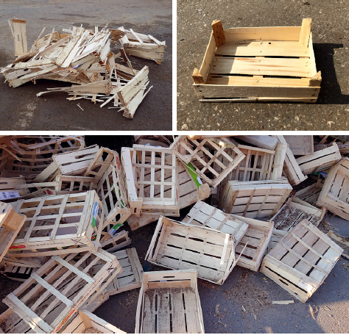
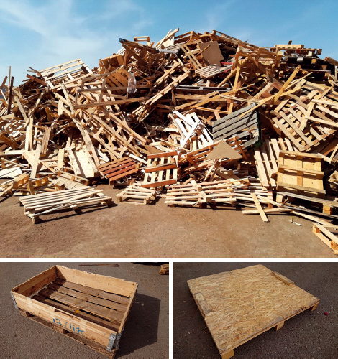
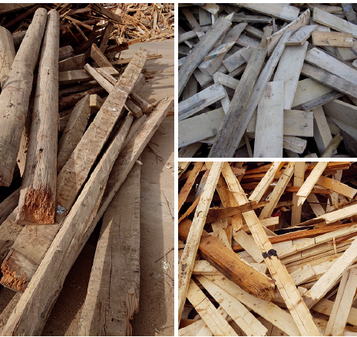
desky, sloupky, povrchově neupravené dřevo ze střešních krovů, výřezy ze zpracování povrchově neupraveného dřeva (konstrukční dřevo, kapované dřevo a řezivo); palety; bedýnky od ovoce, zeleniny (bez plastů a papíru)

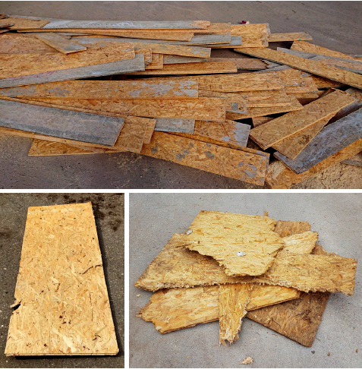
Dřevotřískové desky – surové nebo laminované; dřevěný nábytek; OSB desky použité
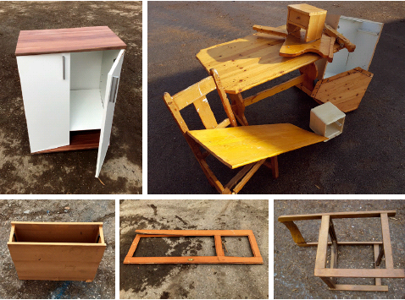
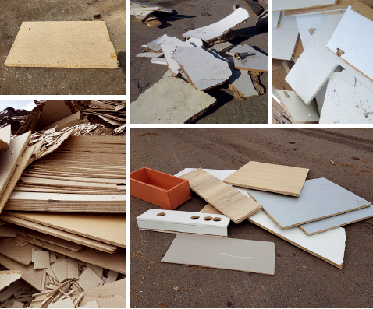

NEVHODNÉ DŘEVO
(zařazeno pod kat. číslo 200 307 – objemný odpad)
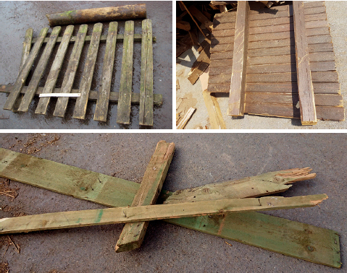
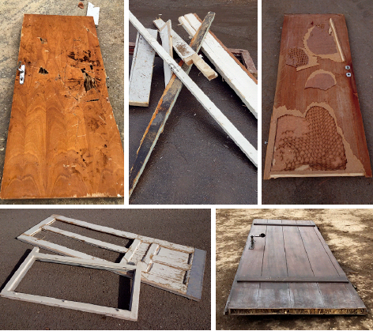
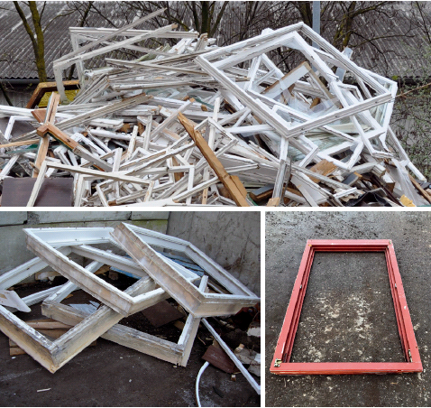
Okenní rámy, okna, zárubně, dveře, impregnované a jiné povrchově upravené dřevní odpady – exteriér

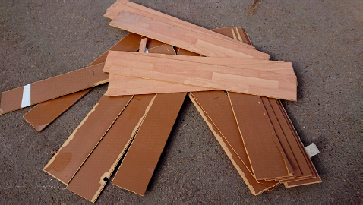
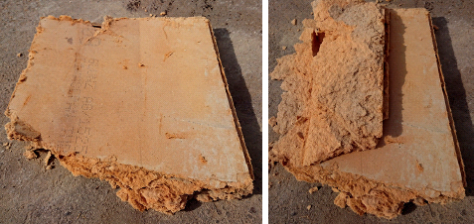
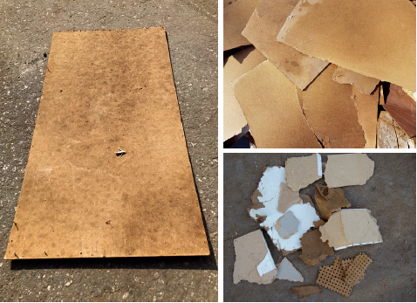
SOLOLIT, SOLOLAK, MDF desky; izolační desky; laminátové podlahy

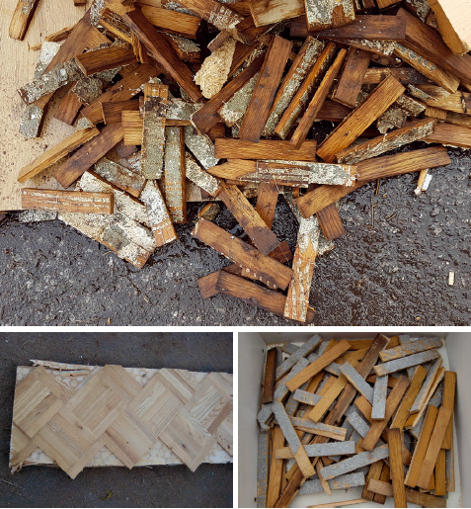
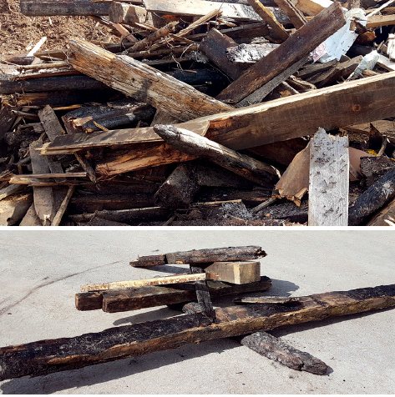
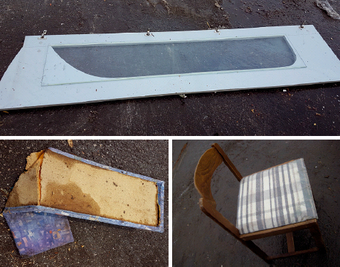
Kompozitní materiály; parkety; dřevo napadené hnilobou a dřevo po požáru

Nevhodné dřevo – NEBEZPEČNÝ ODPAD

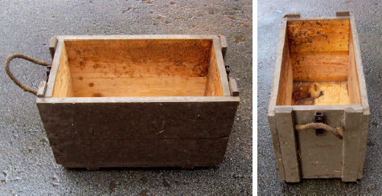
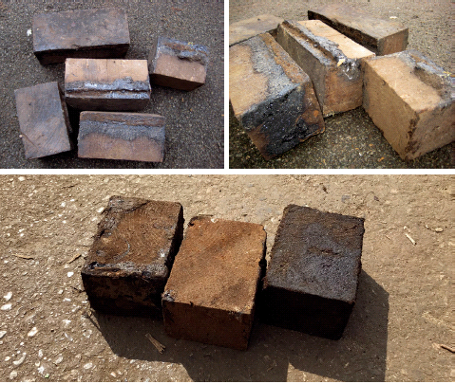
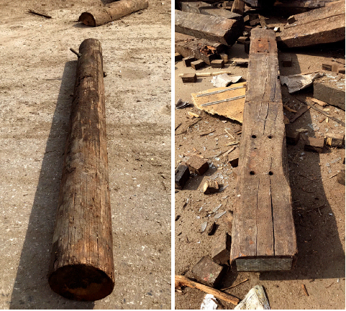
Železniční pražce, piloty, sloupy el. vedení; dřevěné průmyslové stoly, podlahy; vojenské bedny (muniční)

